交通资讯系统的详细实现

1.建立交通网络图的存储结构。

2.解决单源最短路径问题。

3.实现两个城市之间的最短路径问题。

增加用户登录系统，一共有两个个身份，管理员和用户，管理圆可以管理用户信息以及路线信息（增删改查等等），分别用两个类来实现。封装登录界面，提供管理晕啊登录

、用户登录以及用户注册三个选项，在登录时，会根据输入的id和password在相应的文件中查找比对，查找成功则进入彩带界面新型下一步的操作，否则腿出重新登陆。在用户注册时一会将新的账号信息存入相应的文件中然后返回登录。对饮歌德类图关系如下。

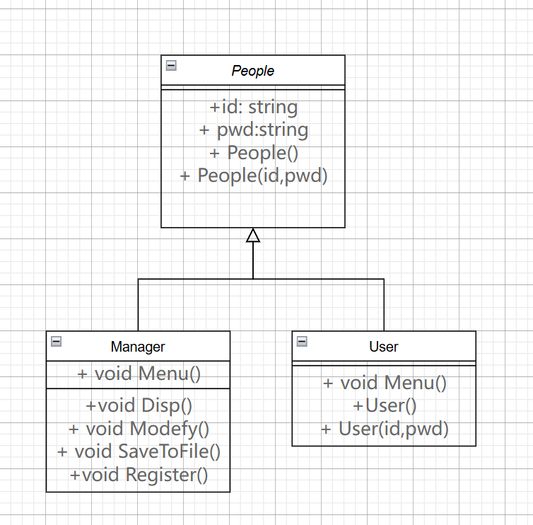

登录界面

管理员登录

用户登录

用户注册

存入文件

增加线路

修改线路

显示所有线路

修改用户密码

做最优决策

与相应文件交互

登录失败

登录失败

整体流程：

数据存储

用户界面

城市信息管理

交通信息管理

最优决策

Dijkstra算法

最优路径查询

图的存储形式为邻接表，由Lines类来维护，其中元素分别为Vnode类和Node类，具体实现如图，其中Time来维护时间，包括时间点和时间段，并且重载了>>、<<、-、<等运算符号来方便运算和美化输入输出

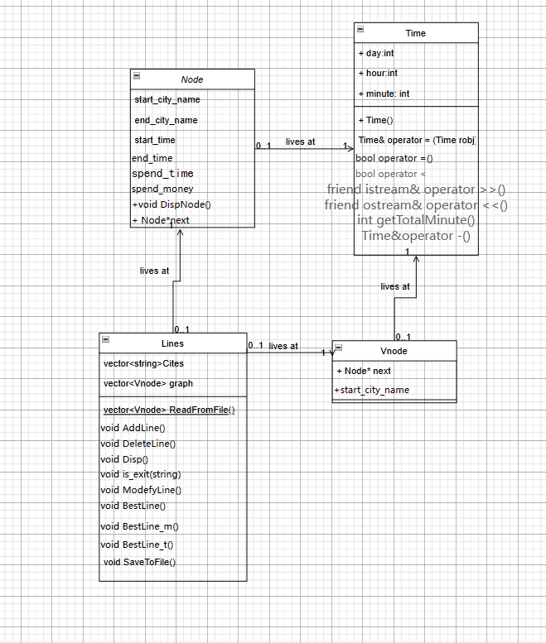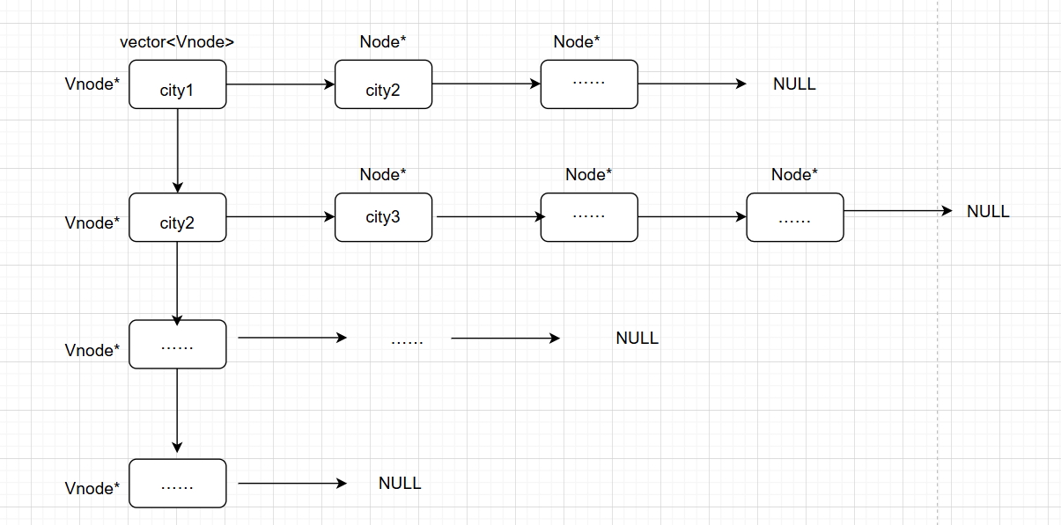

邻接表的结构如图，其中对路线的增删改查实际上就是对其中的链表进行操作，然后与文件进行交互。

1.数据存储模块：

城市信息存储：

使用链表存储城市信息，支持快速查询、更新和展示。

交通信息存储：

使用邻接表存储交通信息，支持不同交通工具的区分和时刻表的管理。

2.用户界面模块：

提供菜单选项，用户可以选择不同的功能。

接受用户输入，调用相应的功能模块进行操作。

处理异常输入，提示用户重新输入。

3.城市信息管理模块：

添加城市：

接受城市名称，验证输入的有效性，例如是否重复，添加到链表中。

修改城市：

接受新的城市名称，验证输入的有效性，更新链表中的对应城市。

删除城市：

接受城市名称，验证输入的有效性，从链表中删除对应城市。

4.交通信息管理模块：

添加交通信息：

接受交通工具类型、起始城市、终点城市、里程、费用和时间，验证输入的有效性，添加到邻接表中。

修改交通信息：

接受交通信息的索引和新的交通信息，验证输入的有效性，更新邻接表中的对应条目。

删除交通信息：

接受交通信息的索引，验证输入的有效性，从邻接表中删除对应条目。

5.最优决策模块：

Dijkstra算法：

实现Dijkstra算法，用于计算从起始城市到其他城市的最短“路径”。

支持根据不同的优化目标（时间或费用）进行计算。

6.最优路径查询：

接受起始城市、终点城市和优化目标，调用Dijkstra算法进行计算，返回最优路径和相关信息（时间或费用）。